|  |
| --- |
|  |
| Functioneel ontwerp |
| *Draadloos Vliegen* |
|  |



*IN101-1*

*500660809 Jasper Zuidam*

*500688502 Lorenzo Rozenblad*

*500709186 Akram Millhim*

*500708173 Quincy Soudain*

Versiebeheer

|  |  |  |
| --- | --- | --- |
| Versie | Aanpassingen | Datum |
| V1.0 | Eerste versie Functioneel Ontwerp | 01-10-2014 |
| V2.0 | Layout en hoofdstuk verdeling aangepast | 2-12-2014 |
|  |  |  |
|  |  |  |
|  |  |  |

Inhoudsopgave

1. Inleiding 4

2. Huidige situatie 5

3. Gewenste situatie 5

4. Netwerkdiagram 6

4.1 Netwerktekening 6

4.2 Componenten 6

4.3 Apache server 6

4.4 Tomcat server 6

4.5 MySQL 6

5. Beveiliging 7

# Inleiding

Dit document beschrijft het functioneel en technische ontwerp voor het nieuwe internetsysteem in de Corendon vliegtuigen. Het in flight internet systeem wordt ontworpen en gemaakt door het projectteam IN101-1. Dit document wordt gemaakt om te voorkomen dat er interpretatie problemen ontstaan. Op basis van een functioneel ontwerp kan een programmeur direct gaan ontwikkelen.

Overige fases die nog doorlopen moeten worden volgens de HvA procedures om een technisch project te starten zijn onder andere; businessplan, IT & voorziening, projectplan, risicoanalyse (inclusief technische risico’s), small pilot, gevolgd door een evaluatie en een opleverdocument waar onder andere duidelijk het beheer in omschreven staat.

# Huidige situatie

Op dit moment hebben de vliegtuigen van Corendon Airlines nog geen internet. Corendon Airlines wil deze functie graag toevoegen aan hun vliegtuigen voor extra service en als een hulpmiddel voor de medewerkers om het inventaris bij te houden. In de huidige situatie is dit nog niet aanwezig en worden de klanten voorgeschoteld met onboard films die voor de meeste mensen niet naar smaak zijn. Met het invoegen van dit systeem is dat het einde van een tijdperk.

# Gewenste situatie

Waar wij graag naar toe willen is een internetsysteem in een vliegtuig om de klanten te entertainen en beter voorbereid te zijn als het vliegtuig weer land. Zo is de doelstelling dat elke klant een degelijke internetconnectie kan hebben met zijn/haar laptop of smartphone. Het is de bedoeling dat ze dan op bijvoorbeeld Netflix naar series of films kunnen kijken. Of dat ze e-mails kunnen sturen of gewoon lekker op het web kunnen surfen.

# Netwerkdiagram

## 4.1 Netwerktekening

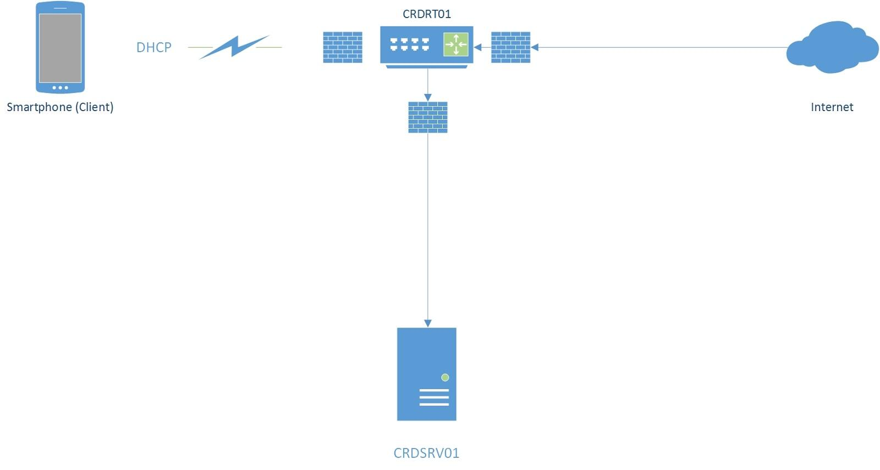

## 4.2 Componenten

Op de server (CRDSRV01) worden er aantal services geïnstalleerd. Deze service zijn van belang om het netwerk operationeel te houden. Server CRDRT01 is onze router. Via de router worden de cliënten naar CRDSRV01 server gestuurd om zo te kunnen inloggen op de captive portal. Als de cliënten ingelogd zijn krijgen ze toestemming om connectie te maken via het internet.

## 4.3 Apache server

De apache server zorgt ervoor dat wij een website kunnen hosten op de server. Dit gebeurt over poort 80. Wij gebruiken de apache server om de captive portal site aan gebruikers te reserveren zodra zij het internet op willen. Via deze pagina wordt het mogelijk om toegang te krijgen tot het internet.

## 4.4 Tomcat server

Tomcat zorgt ervoor dat er Java Server-Pagina’s en servlets worden uitgevoerd vanaf een webbrowser. Hiermee is het mogelijk om te lezen en schrijven naar een database.

**(servlet)**

## 4.5 MySQL

MySQL is een open source managementsysteem waarmee je databases kan aanmaken en beheren. Wij gebruiken MySQL om data op te slaan in één database (Bijvoorbeeld wanneer

gebruiker akkoord is gegaan met algemene voorwaarde, met welk MAC adres deze verbonden is geweest en de datum en tijd.)

# Beveiliging

Om de omgeving te beveiligen maken wij gebruik van iptables. Iptables is een ingebouwde firewall in Linux waarmee je het netwerk kan beveiligen door middel van zogenoemde firewall rules.

Standaard blokkeren wij al het verkeer binnen het vliegtuig. Apparaten die via Wi-Fi verbinding willen maken worden automatisch doorgestuurd naar de Captive Portal pagina door middel van een firewall rule binnen iptables. Zodra ze de juiste ticketnummer hebben ingevuld en akkoord zijn gegaan met de voorwaarden krijgen ze toegang tot het internet.

# Consequenties

## 6.1 Technische Consequenties

* *Nieuwe apparaten worden aangelegd in het vliegtuig.*
* *Zowel Wi-Fi als de devices kunnen verstoringen veroorzaken met de communicatie systemen van het vliegtuig.*

## 6.2 Organisatorische Consequentie

* *Er moeten ICT beheerders ingehuurd worden om op bepaalde tijden het netwerk in het vliegtuig beheren.*